### 课时5　太阳对地球的影响



1．太阳辐射

(1)能量来源：太阳内部的核聚变反应。

(2)影响

|  |  |
| --- | --- |
| 项目 | 具体内容 |
| 对地表环境 | 太阳辐射直接为地表提供光能和热能 |
| 维持地表温度，为生物繁衍生长、大气和水体运动等提供能量 |
| 对人类 | 人类生产、生活的新能源 |



地球上主要能量的来源

(1)来源于太阳辐射的能源

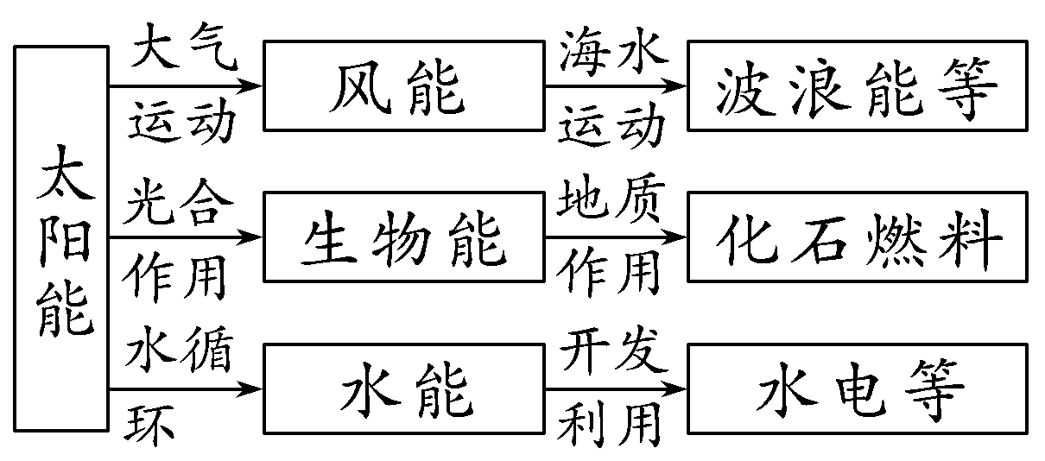

(2)不来源于太阳辐射的能源

①潮汐能：能量来源于日、月的引力。

②地热能：能量来源于地球内部。

③核能：能量来源于发生核变的原子核。

2．太阳活动

(1)分布

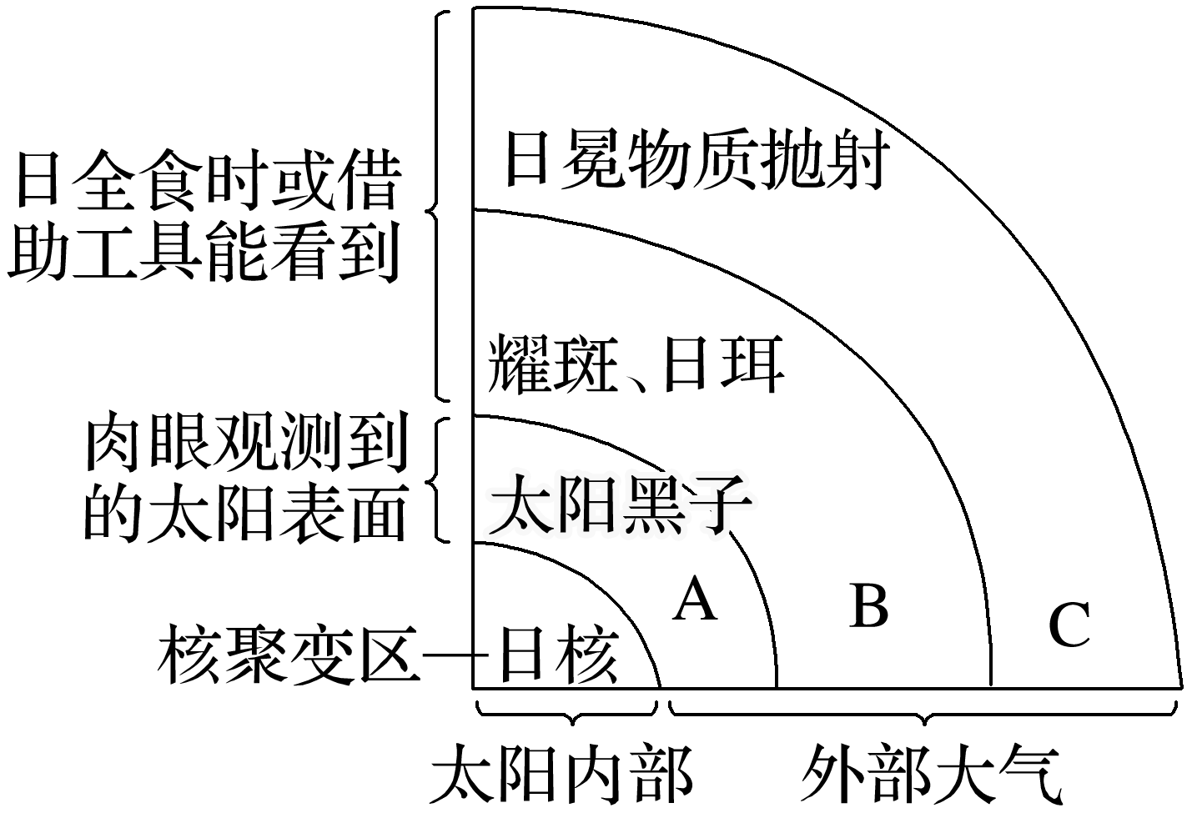

①太阳大气层的结构：A光球层，B色球层，C日冕层。

②重要标志：耀斑往往与太阳黑子同时出现，活动周期约为11年。

(3)影响

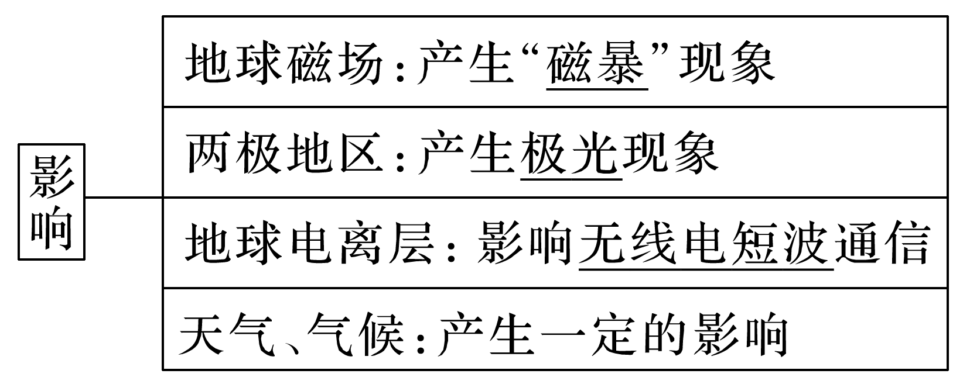

1．影响太阳辐射强弱的因素

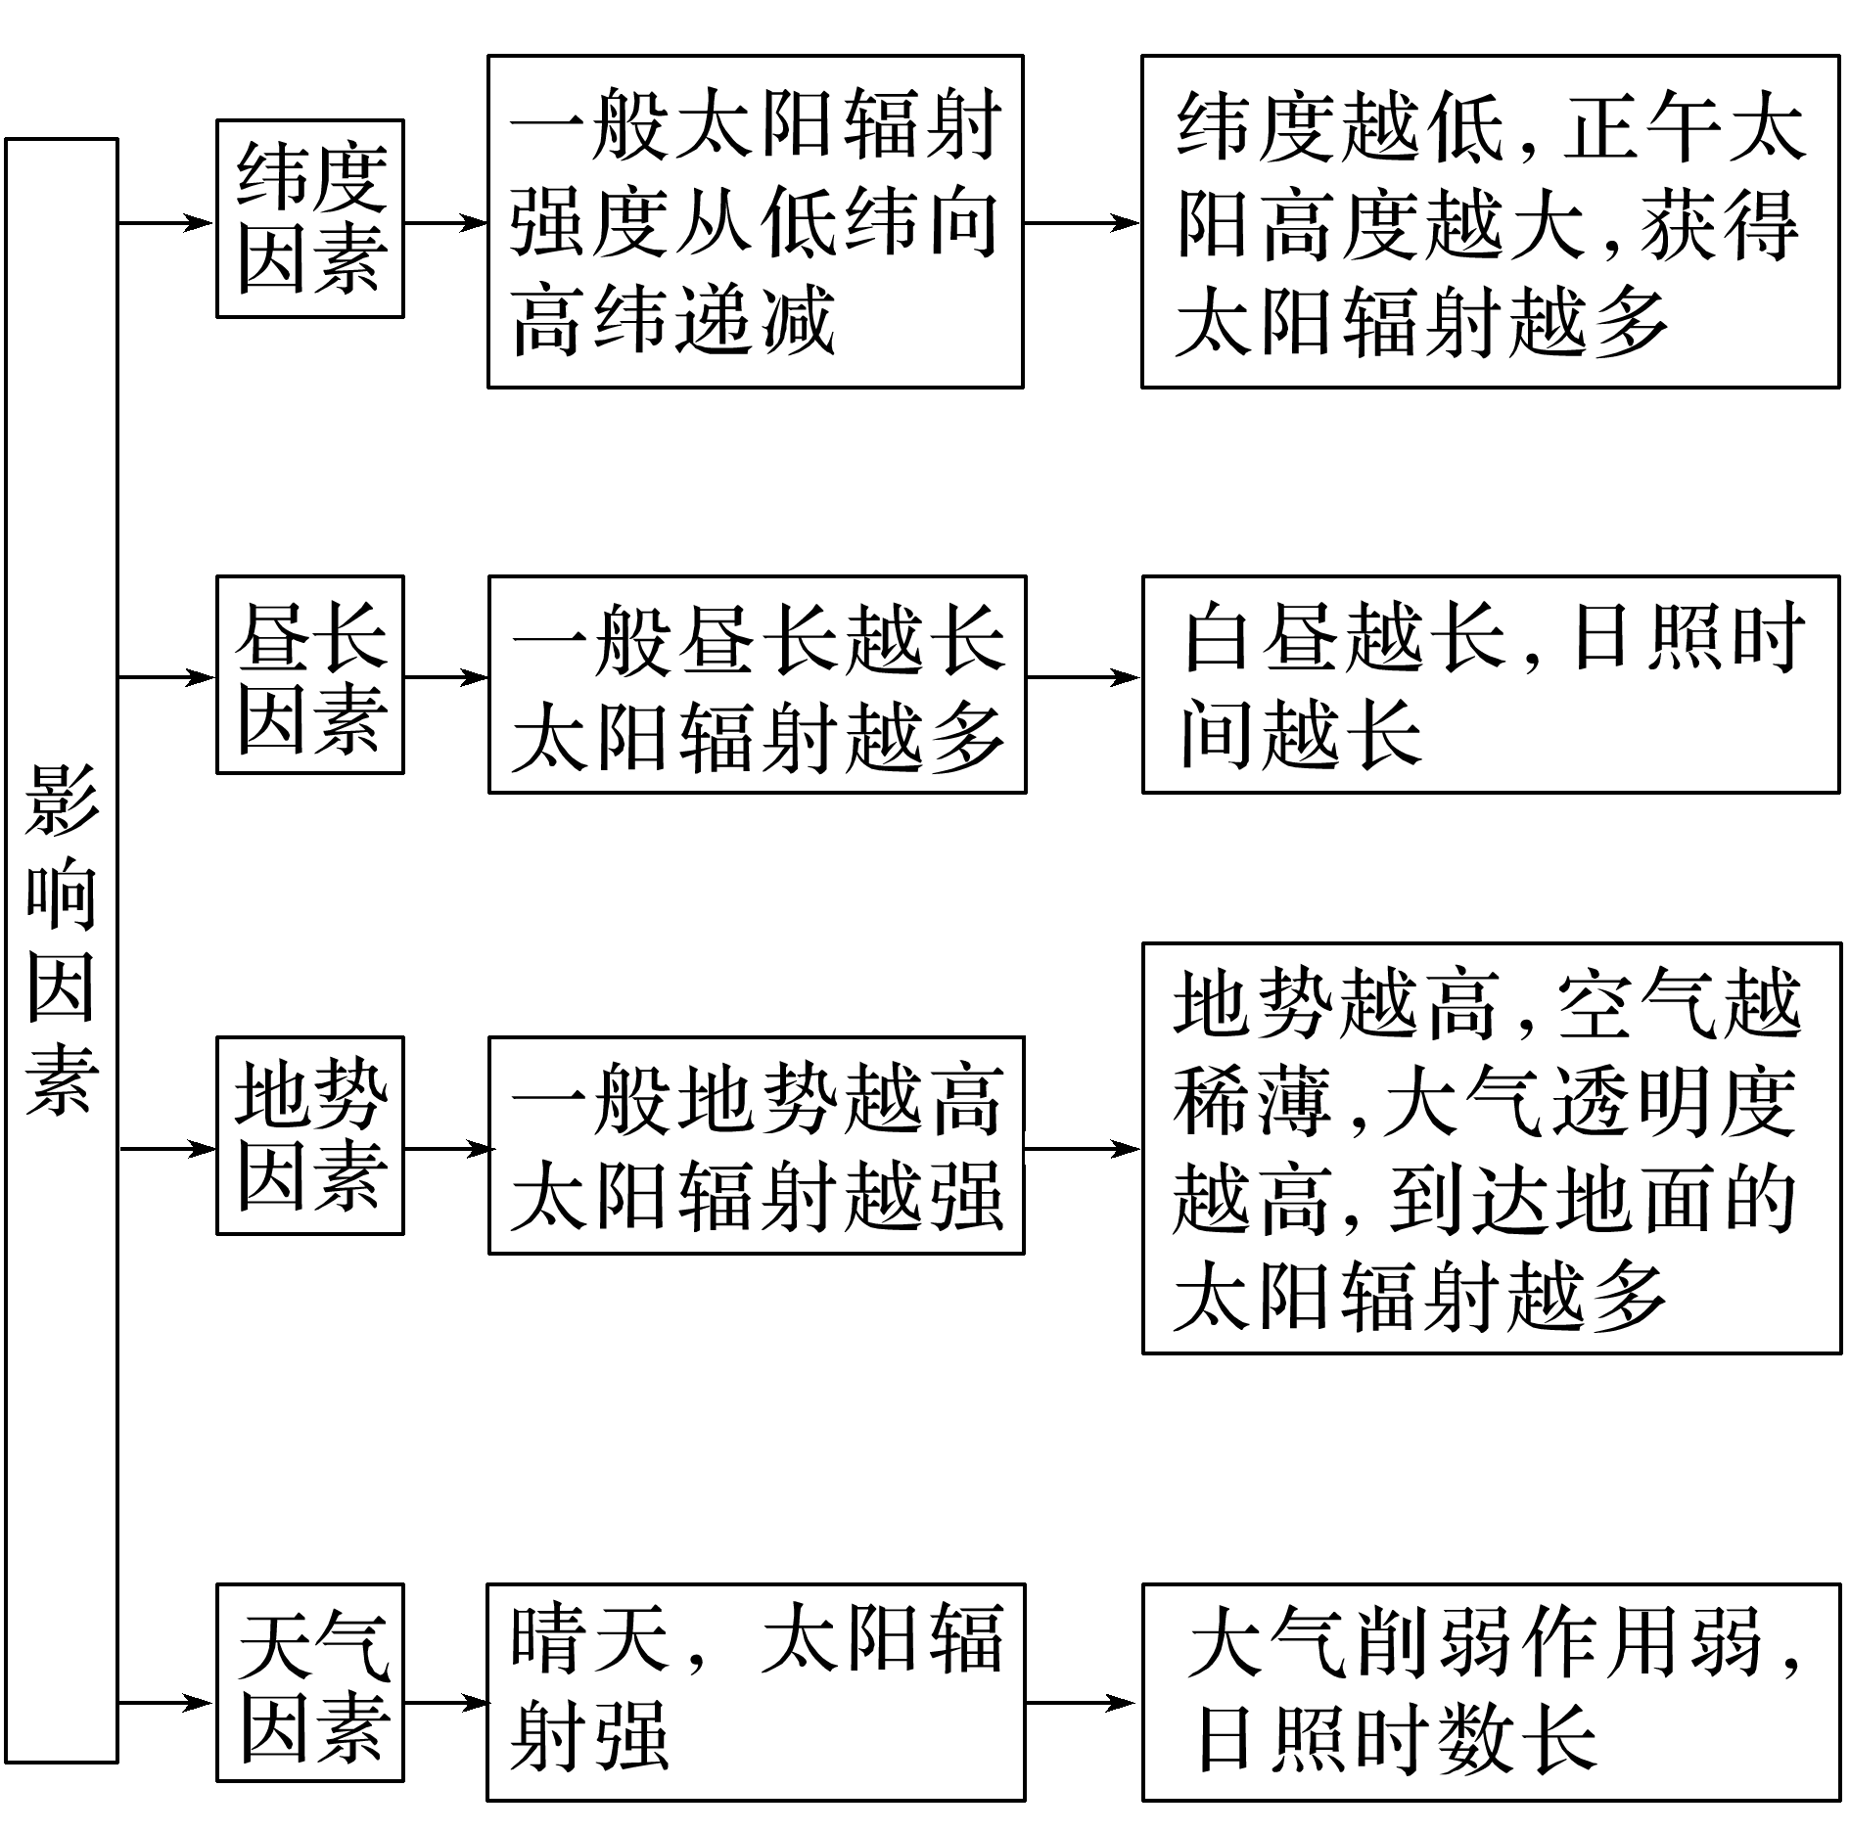

2．全球的太阳辐射分布

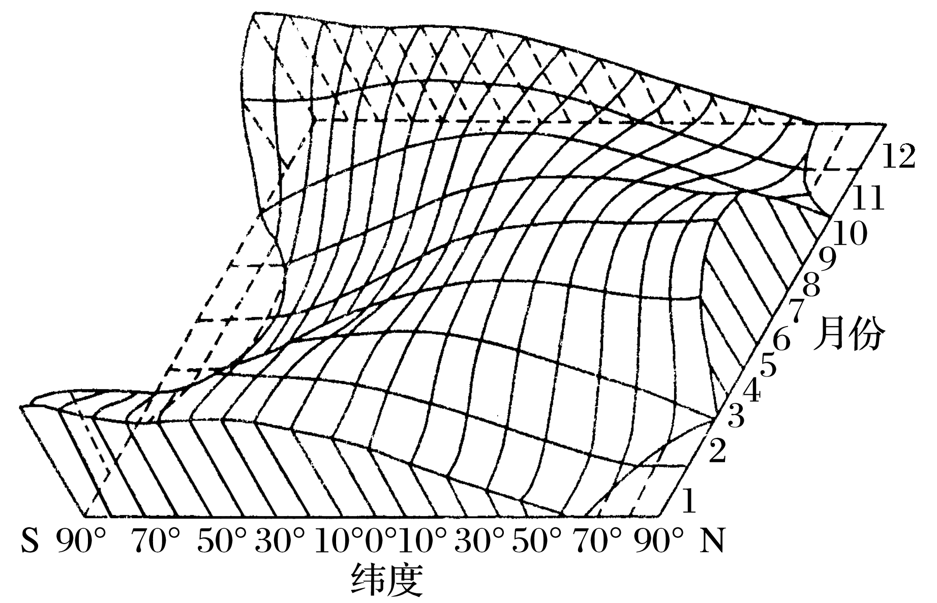

(1)空间分布

(2)时间分配：夏季太阳辐射强于冬季。

3.我国年太阳辐射总量的空间分布

从总体上看，我国年太阳辐射总量从东部沿海向西部内陆递增，高值中心在青藏高原，低值中心在四川盆地。具体分布如下图所示：

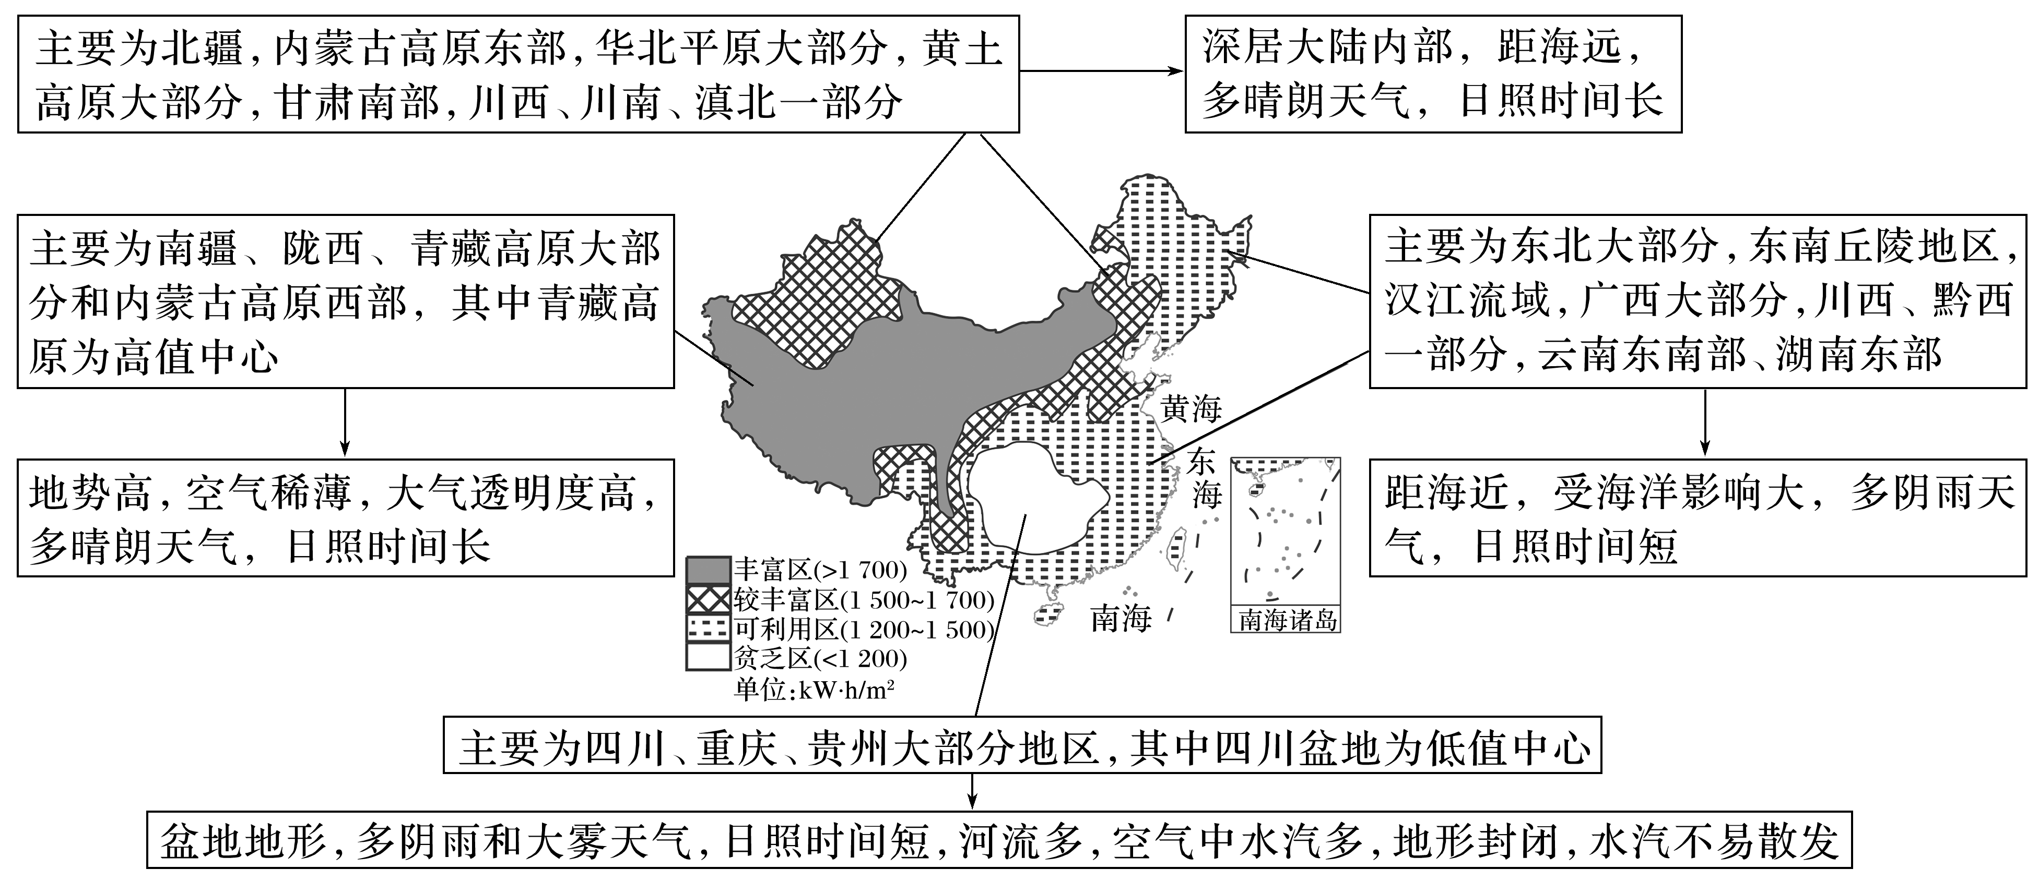

(2021·全国文综甲)2011年日本福岛核泄漏事件之后，德国宣布逐步放弃核电而重点发展光伏发电。下图示意2014年某日德国电力总需求和电力净需求的变化(电力净需求量＝电力总需求量－光伏发电量)。据此完成1～3题。

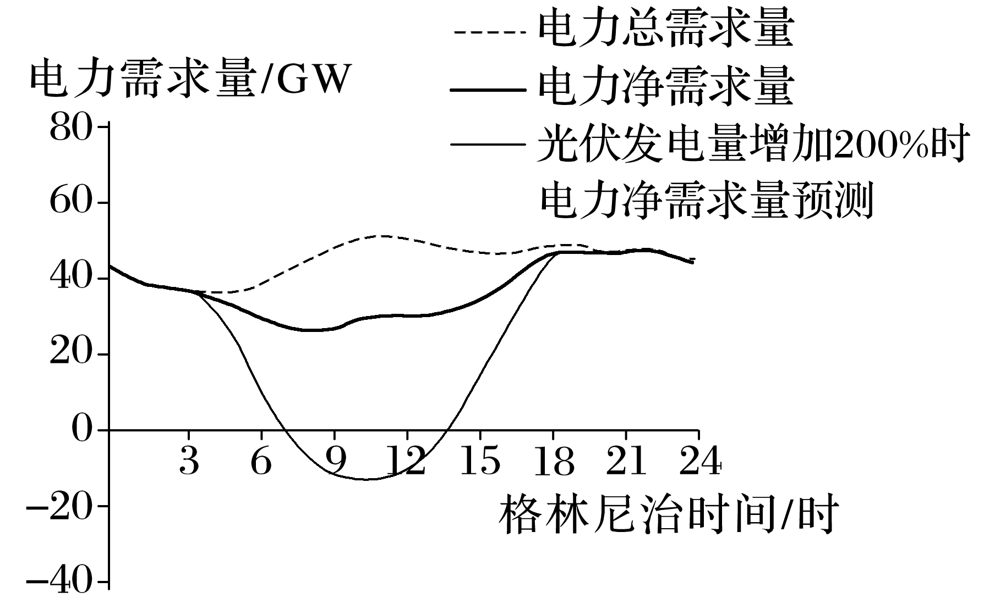

1．图示这一天所在的月份是(　　)

A．3月 B．6月

C．9月 D．12月

2．随着光伏发电量的增加，电力净需求量(　　)

A．全天性减少 B．时段性增加

C．时段性减少 D．不发生变化

3．降低夜间的电力净需求量，关键是发展(　　)

A．火力发电技术 B．光伏发电技术

C．特高压输电技术 D．电能储存技术

答案　1.B　2.C　3.D

解析　第1题，根据电力净需求量＝电力总需求量－光伏发电量可以得出该日光伏发电的时间，从而可以推断该日有太阳光的时长大约15小时，德国位于北半球中高纬度，昼长夜短，显然是夏半年，排除D；德国该日昼长15小时，远大于12小时，3月、9月都接近二分日，接近昼夜平分，排除A、C；6月接近夏至日，北半球中高纬度昼长可达15小时，选B。第2题，图中曲线显示，随着光伏发电量增加，电力净需求量预测大约在3时到18时减少，其余时段没有变化，选C。第3题，根据公式，电力净需求量＝电力总需求量－光伏发电量，要降低夜间电力净需求量，需要增加光伏发电量；而光伏发电在白天进行，若夜间使用必须提高电能的储存量，因此要发展电能储存技术，B错误，D正确；火力发电技术和特高压输电技术与此无关，A、C错误。故选D。



下图屋顶的黑色“硅板”就是太阳能屋顶。风和日丽的白天，屋顶将太阳能转化为电能，把富余的电能送入电网。我国有关专家指出：上海没有油田和煤矿，但有两亿平方米的屋顶，不能辜负了屋顶上这片免费的阳光。据此完成1～2题。

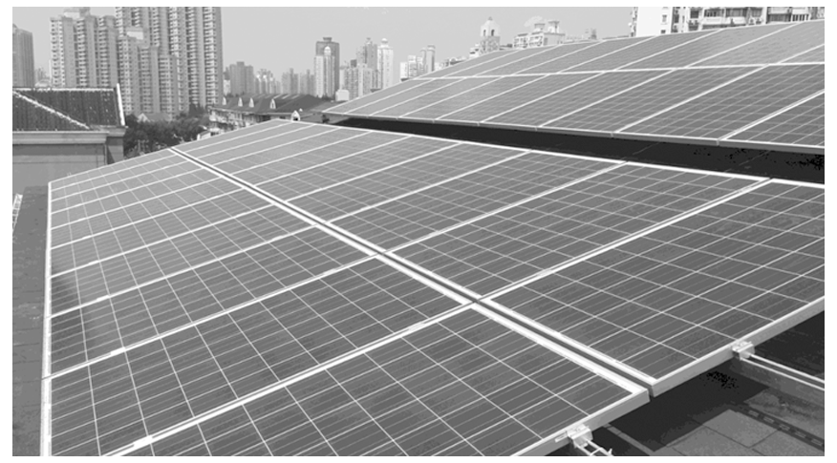

1．下列自然现象与太阳辐射无关的是(　　)

A．生物的生长发育 B．水体运动

C．狂风暴雨 D．火山喷发

2．上海积极推广“太阳能屋顶计划”，主要是因为上海(　　)

A．常规能源短缺，能源需求量大

B．是我国太阳能资源最丰富的地区

C．太阳能资源清洁、可再生、能量集中

D．经济发达，能源蕴藏量大

答案　1.D　2.A

解析　第1题，太阳辐射为地球上的大气、水、生物等的活动和变化提供了动力，太阳辐射是地球大气运动、水循环的主要动力；太阳辐射能提供热量，有利于生物的生长；火山喷发是地球内力作用的结果，与太阳辐射无关。故选D。第2题，上海人口稠密，经济发达，能源需求量大，但常规能源短缺。故A正确，D错误。我国太阳能资源最丰富的地区是西藏；太阳能能量较为分散。故B、C错误。

(2022·江苏南京师大附中模拟)2020年底，多能互补清洁能源综合利用供热系统，又称槽式太阳能供暖系统(下图)成功落户海拔4 200米的西藏山南军分区某边防连驻地，使官兵享受到了“全时暖”。据此完成3～5题。

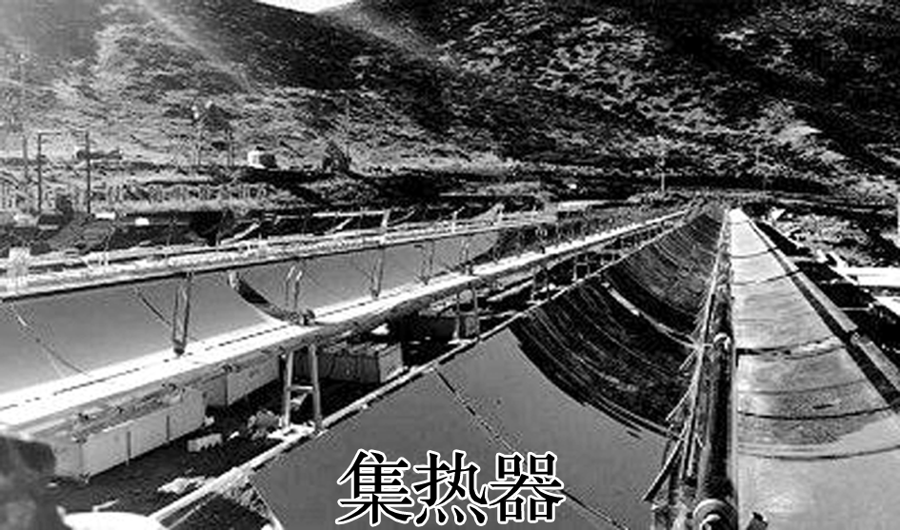

3．槽式集热器能自动跟踪太阳位置以最大限度吸收光能。一天中跟踪轨迹最小的季节是(　　)

A．春季 B．夏季 C．秋季 D．冬季

4．集热器还能自动翻转，在上题描述的季节里其翻转的主要目的是(　　)

A．减少沙尘覆盖 B．避免积雪结冰

C．清除雨水积累 D．方便官兵保养

5．该供热系统需多能互补是因为太阳能(　　)

A．具有不稳定性 B．利用成本高

C．热能储存难度大 D．能量分散集聚难

答案　3.D　4.B　5.A

解析　第3题，槽式集热器能自动跟踪太阳位置，一天中跟踪轨迹的起点是日出，终点是日落。冬季昼长较短，因此一天中跟踪轨迹最小的季节是冬季，D正确。第4题，西藏地区海拔高，冬季气候寒冷，降雪较多，容易在集热器表面形成积雪，因此翻转的主要目的是避免积雪结冰，影响集热器的使用效果，选B。第5题，太阳能受天气影响大，阴雨天太阳辐射量少，使用效果差，为保证供热系统的稳定，需多能互补，选A。

高。